Porque tanto amó Dios al mundo que dio a su Hijo unigénito, para que todo el que cree en él no se pierda, sino que tenga vida eterna.
Juan 3:16

1. Invita a JESÚS CRISTO en tu corazón.
Juan 1:12 - Pero para todos los que creyeron en él y aceptó, él dio el derecho de convertirse en hijo de Dios.
Revelaciones 3:20

2. Él te perdona de todos los pecados y errores.
1 Juan 1: 9 Si confesamos nuestros pecados, él es fiel y justo y nos perdonará nuestros pecados y nos purificará de toda injusticia.

3. Lea la Biblia de Dios que nos hace crecer.
2 Timoteo 3: 16 - Todas las Escrituras son inspiradas por Dios y son rentables para enseñar, reprender, corregir, entrenar en justicia; 17. para que el hombre de Dios sea adecuado, equipado para todo buen trabajo.
Efesios 5:26; Tito 3: 5

En su lecho de muerte, las últimas palabras de Buddha fueron: ¡No lo conseguí!

Más JESUCRISTO dijo: El que cree en mí, vivirá, aunque él muera. - Juan 11: 16

Arnold & Heidi +27 74 227 3224

Porque tanto amó Dios al mundo que dio a su Hijo unigénito, para que todo el que cree en él no se pierda, sino que tenga vida eterna.
Juan 3:16

1. Invita a JESÚS CRISTO en tu corazón.
Juan 1:12 - Pero para todos los que creyeron en él y aceptó, él dio el derecho de convertirse en hijo de Dios.
Revelaciones 3:20

2. Él te perdona de todos los pecados y errores.
1 Juan 1: 9 Si confesamos nuestros pecados, él es fiel y justo y nos perdonará nuestros pecados y nos purificará de toda injusticia.

3. Lea la Biblia de Dios que nos hace crecer.
2 Timoteo 3: 16 - Todas las Escrituras son inspiradas por Dios y son rentables para enseñar, reprender, corregir, entrenar en justicia; 17. para que el hombre de Dios sea adecuado, equipado para todo buen trabajo.
Efesios 5:26; Tito 3: 5

En su lecho de muerte, las últimas palabras de Buddha fueron: ¡No lo conseguí!

Más JESUCRISTO dijo: El que cree en mí, vivirá, aunque él muera. - Juan 11: 16

Arnold & Heidi +27 74 227 3224
Si usted muere esta noche, está seguro que va al Cielo?

Si usted muere esta noche, está seguro que va al Cielo?

El Inferno es real, más Dios, a través de JESUCRISTO, entro para salvar á todos.

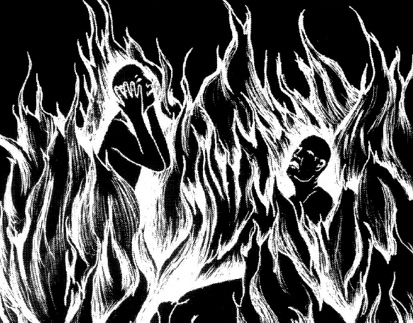

El Inferno es real, más Dios, a través de JESUCRISTO, entro para salvar á todos.

Puede conocer JESUCRISTO hoy y saber que usted tiene vida eterna después de la muerte por medio de él:

Puede conocer JESUCRISTO hoy y saber que usted tiene vida eterna después de la muerte por medio de él:

